**Домашнее задание № 6**

**Тема "Визуализация данных (MatPlotLib)"**

**Автор: Сорокин Максим Евгеньевич**

**Формулировка задания:**

С помощью фреймворка MatPlotLib визуализировать результаты аналитики из домашнего задания №5.

**Описания плана работы:**

Открыть ноутбук в Сolab из ДЗ №5.

Результаты п.8 с помощью matplotlib визуализировать.

Пример: Количество выживших и умерших в зависимости от возраста (*возраст берется в интервалах 10 лет)

**Решение:**

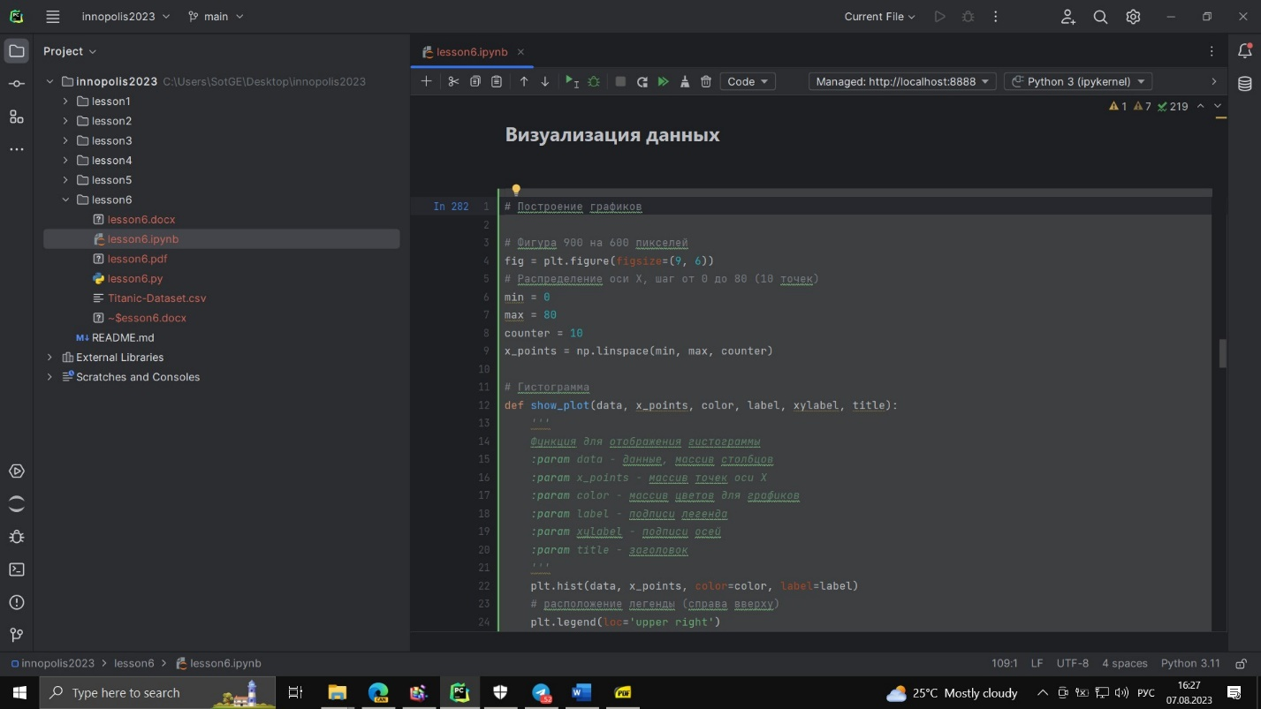

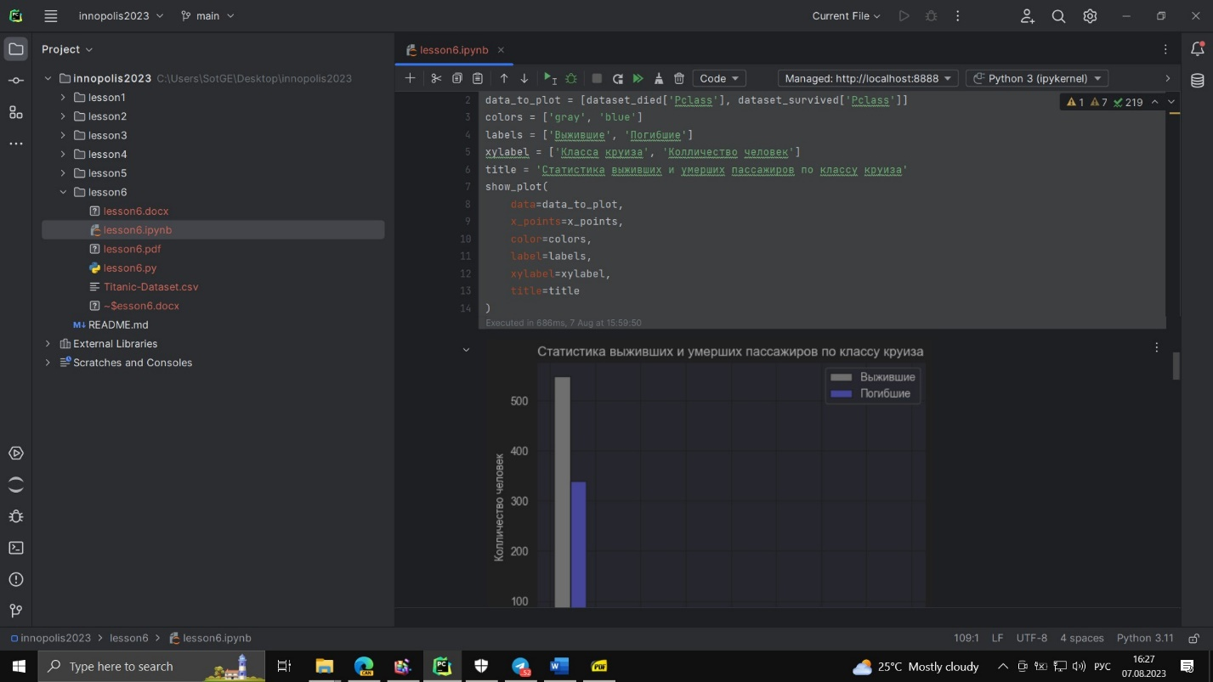

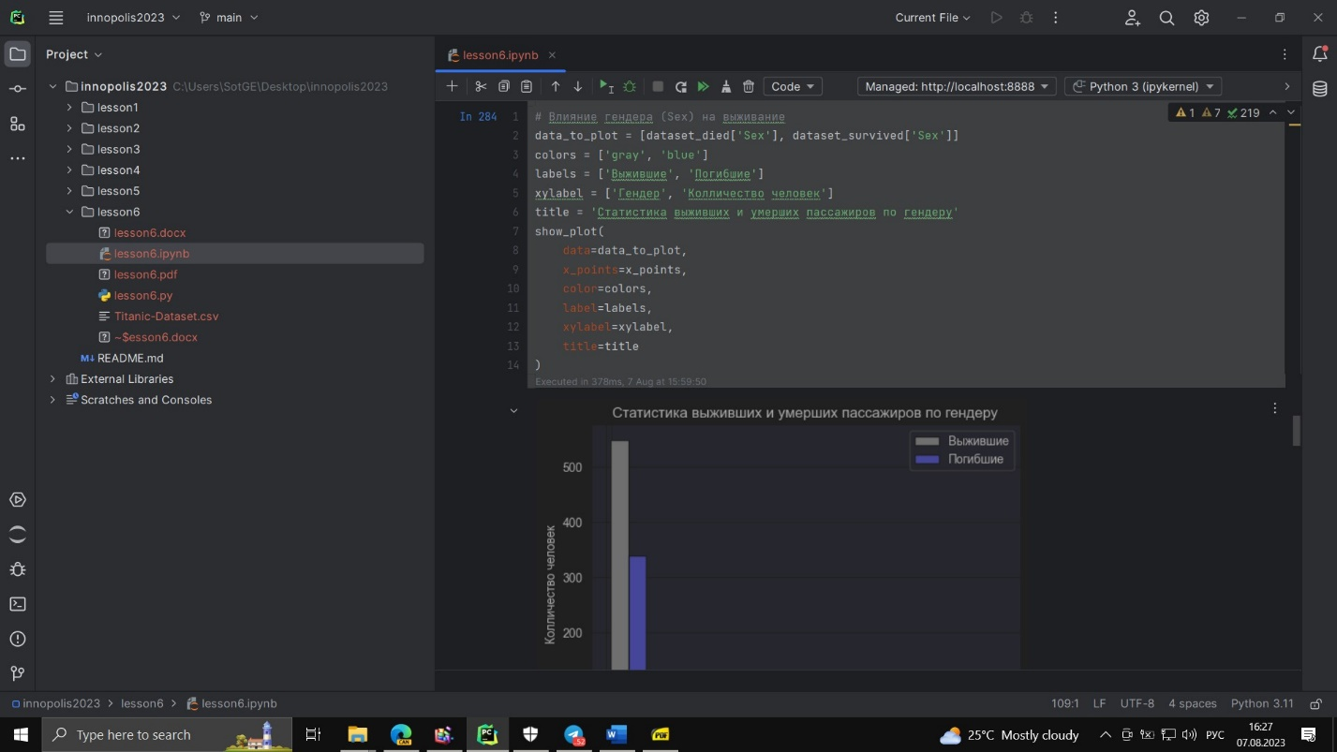

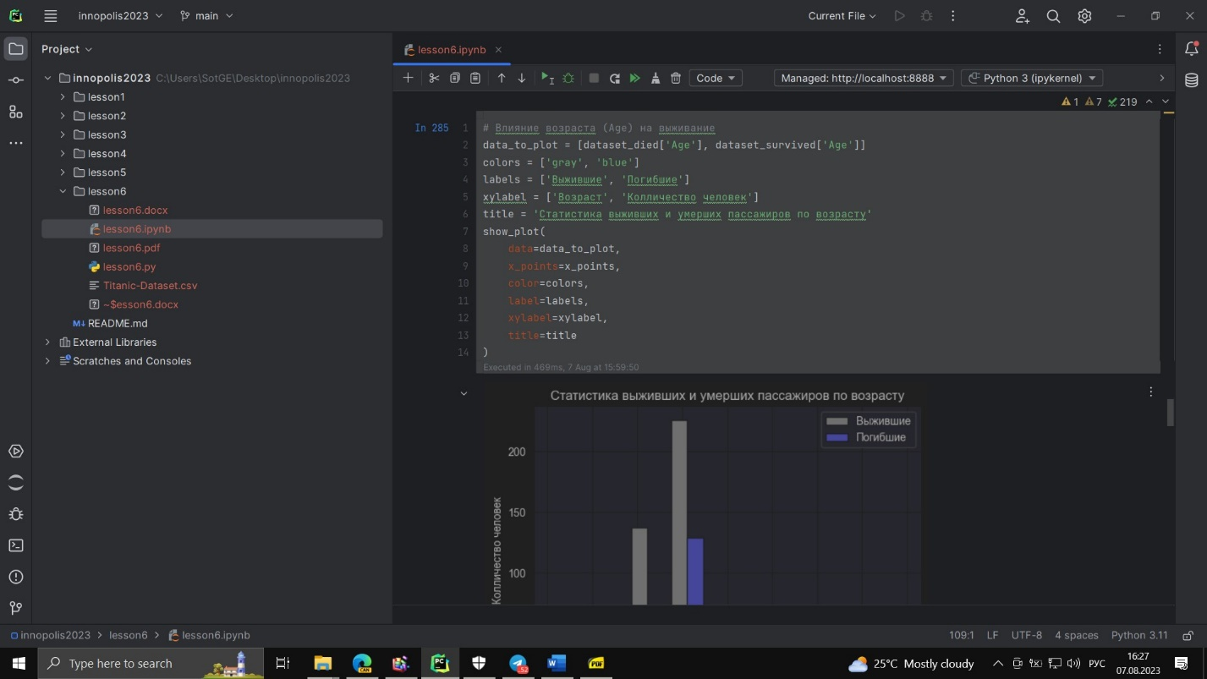

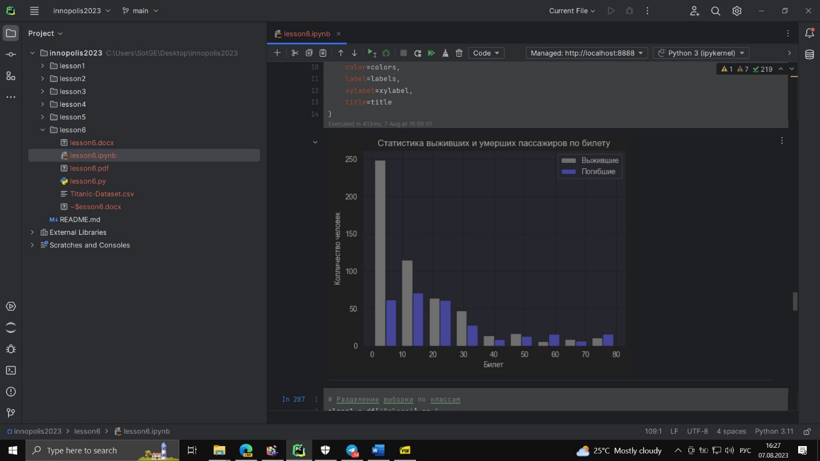

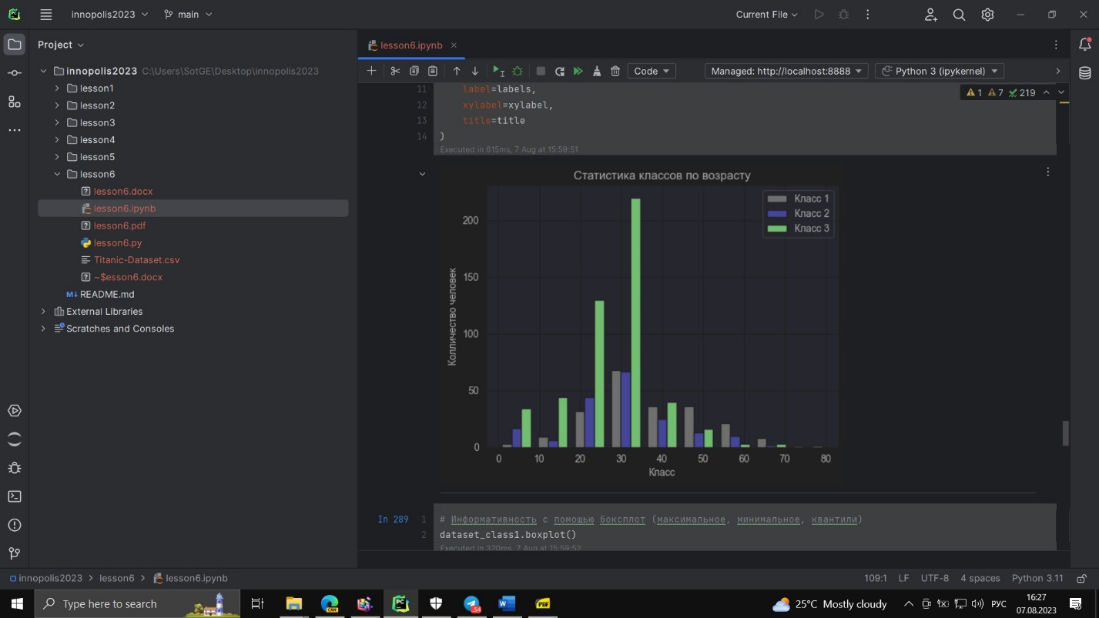

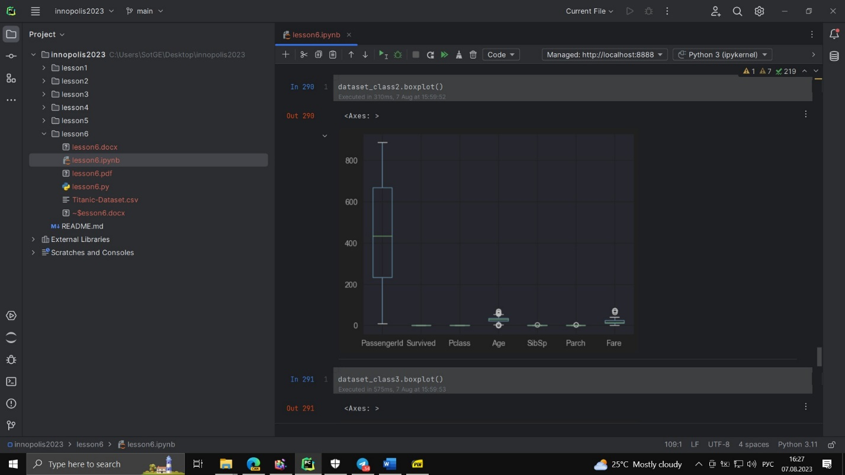

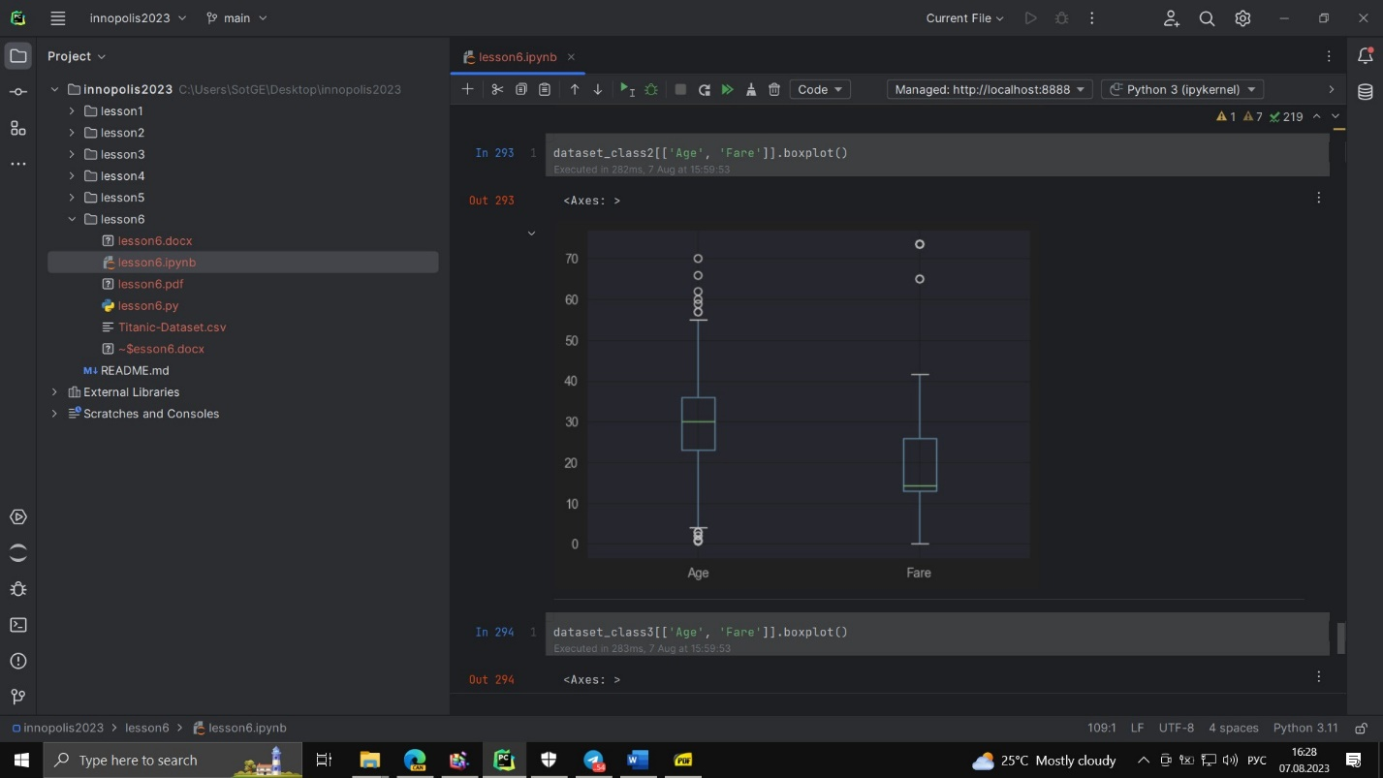

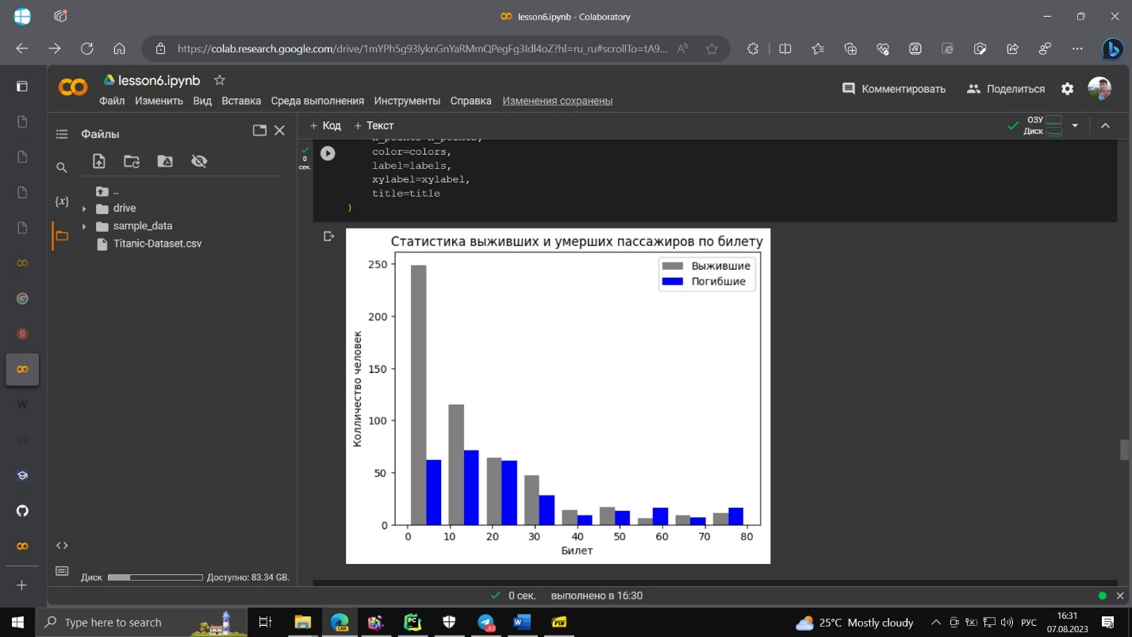

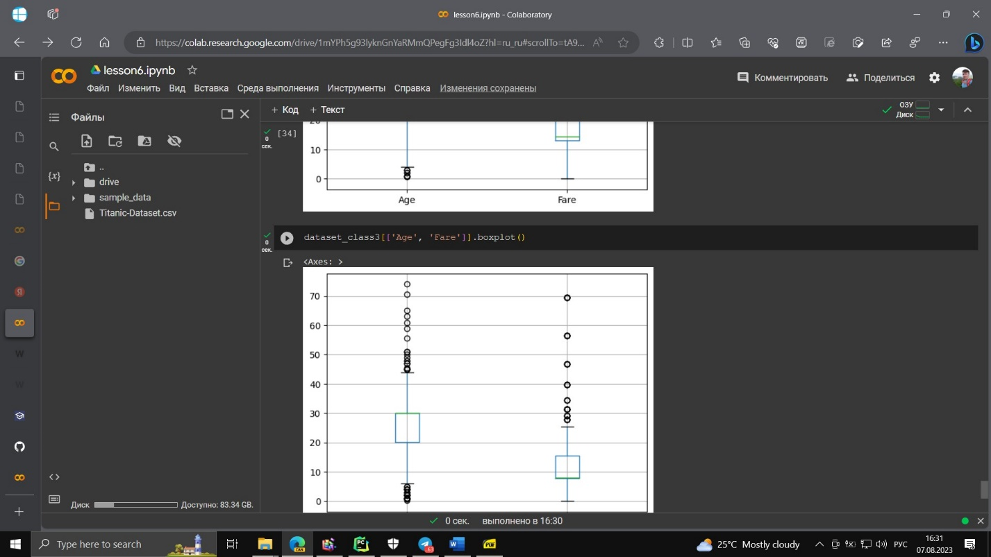

К решению приложены файлы:

«lesson6.ipynb» для Google Colab

«lesson6.py» исходный код для Python

Ссылка на Notebook Colab:

<https://colab.research.google.com/drive/1mYPh5g93lyknGnYaRMmQPegFg3Idl4oZ?usp=sharing>

Ссылка на GitHub:

<https://github.com/SotGE/innopolis2023/tree/main/lesson6>